**LAPORAN PRAKTIKUM**

**PRAKTIKUM INFRASTRUKTUR BIG DATA**

**PERTEMUAN -2**



Disusun oleh :

**Nama : Untung Leo**

**Nim : 215410022**

**Kelas : Informatika -1**

**Jenjang : S1**

**FAKULTAS TEKNOLOGI INFORMASI**

**UNIVERSITAS TEKNOLOGI DIGITAL INDONESIA**

**YOGYAKARTA**

**2022/2023**

**Modul 3**

**Setup Environment Hadoop Cluster**

**Dasar Teori**

Apache Hadoop adalah kumpulan utilitas perangkat lunak open-source yang memungkinkan distribusi kumpulan data dalam jumlah besar di seluruh kluster komputer menggunakan model pemrograman sederhana.

Hadoop menyediakan software framework untuk penyimpanan dan pemrosesan yang terdistribusi dari Big Data menggunakan MapReduce. Hadoop didesign untuk computer clusters (“adalah sekumpulan komputer yang terhubung dan saling bekerja bersama, sehingga seolah-olah seperti satu sistem”) komuditas hardware, Hadoop juga bisa digunakan pada cluster dengan higher-end hardware.

Pada praktikum ini kita akan mengimplementasikan hadoop cluster yang terdiri dari 3 node yaitu, hadoop-master, hadoop-slave1, hadoop-slave2. Dengan topologi jaringan seperti pada gambar 1. Dalam praktikum ini, kita perlu mempersiapkan environment terlebih dahulu sebelum memulai mendeploy hadoop cluster.

Langkah-langkah praktikum

1. Download VM ubuntu 16 (skip langkah ini jika sudah didownload sebelumnya): <https://luthfanhp.akakom.ac.id/download/Ubuntu16.ova>

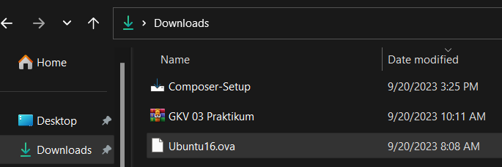

1. Deploy VM ubuntu 16 (Ubuntu16.ova), dengan double clik. Lakukan konfigurasi berikut. Nama: hadoop-master, RAM: 1024 MB. Kemudian klik import

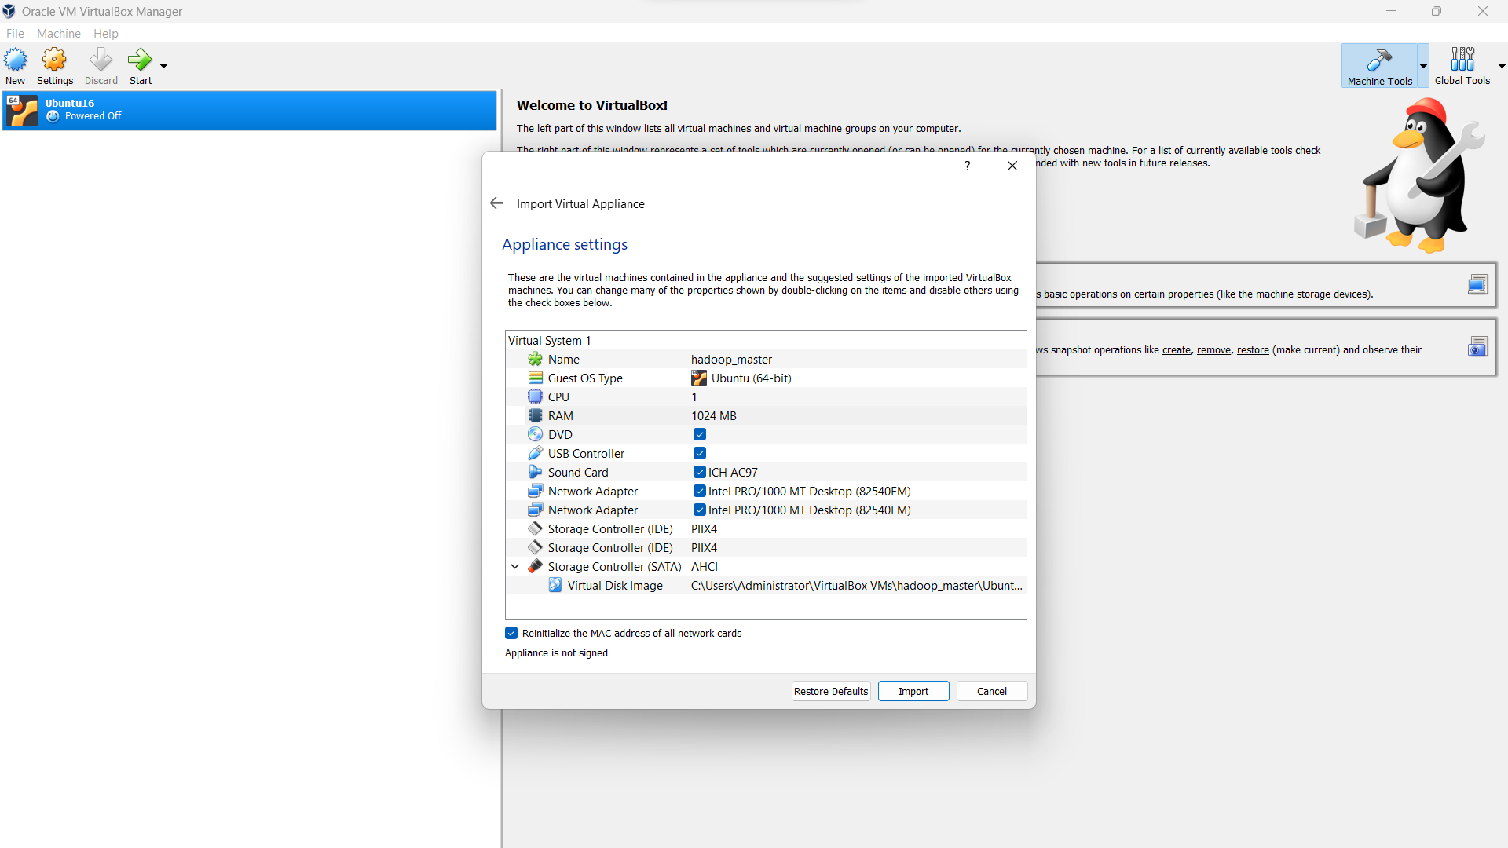

1. Jika proses import selesai, Start (jalankan) Virtual Machine, Login sebagai user: root,

password: 123456.

1. Cek IP address dengan menggunakan perintah “ip addr”. Perhatikan ip address dari enp0s8, alamat ip ini nantinya akan digunakan pada konfigurasi hadoop. Tuliskan pada notepad agar tidak lupa.

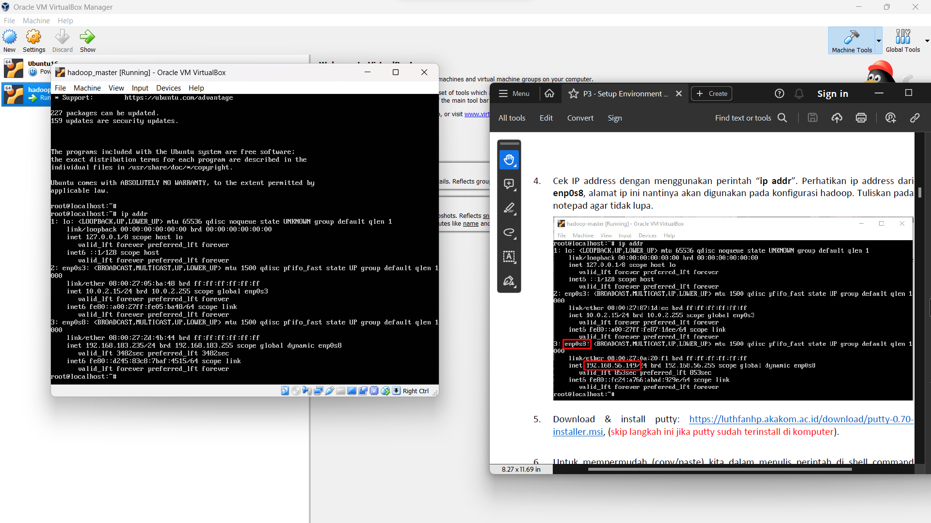

Disini kita akan mengecek ip address yang akakn kita masukan di putty nya nanti. Untuk lebih jelas bisa di lihat pada gambar di atas.

1. Download & install putty: <https://luthfanhp.akakom.ac.id/download/putty-0.70-> installer.msi, (skip langkah ini jika putty sudah terinstall di komputer).
2. Untuk mempermudah (copy/paste) kita dalam menulis perintah di shell command maka kita akan menggunakan Putty, sebagai aplikasi ssh client. Buat koneksi Putty, dengan mengisikan IP address, Saved Sessions, kemudian Simpan (Save) dan klik pada saved sessions, dan klik Open. Jika saved sessions sudah tersimpan maka cukup klik pada saved sessions yang ada tanpa harus mengisi kembali IP address & saved sessions, kemudian klik Open. Alamat IP didapatkan dari langkah 4.

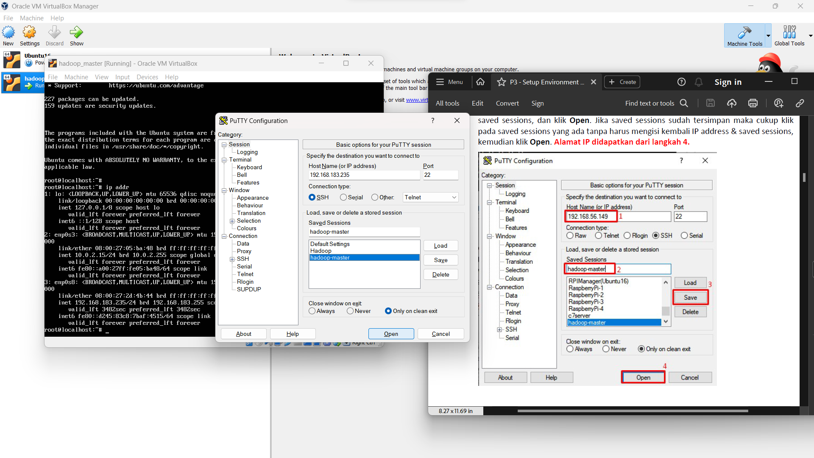

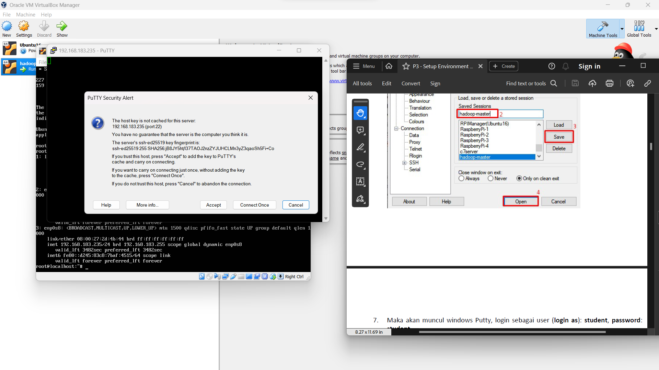

Ini adalah proses masuk puttynya dengan kita menggunakan ip addr yang telah kita dapat di langkah sebelumnya.

1. Maka akan muncul windows Putty, login sebagai user **(login as): student, password: student.**

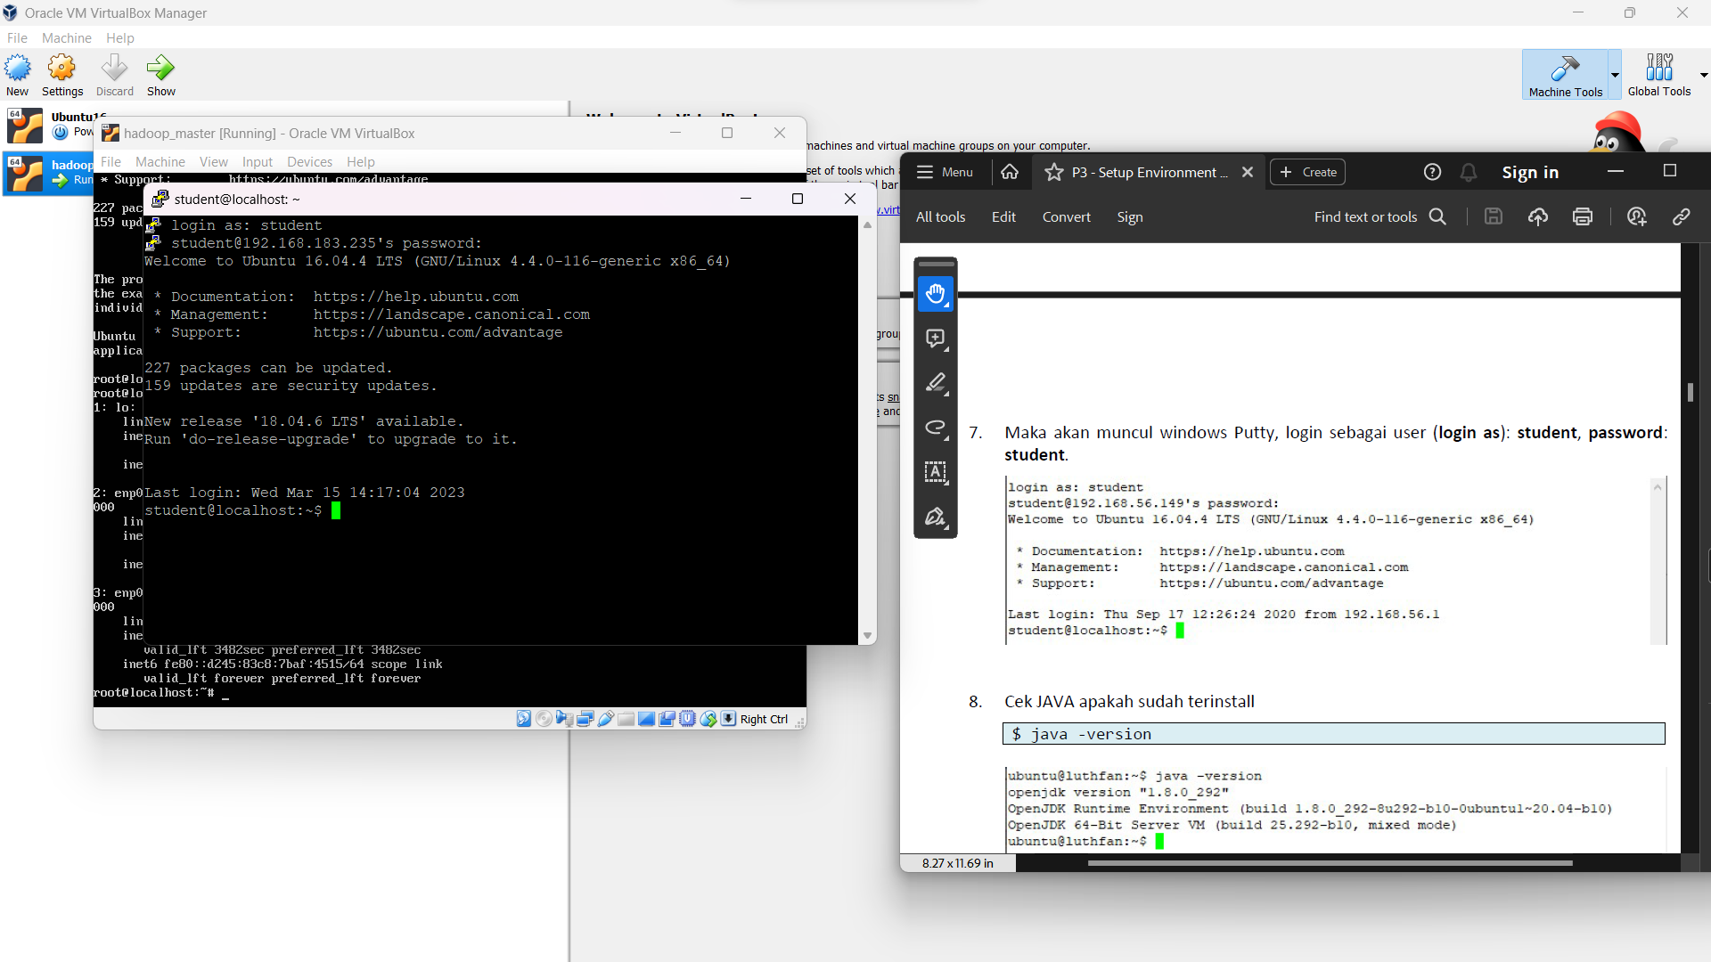

ini adalah proses login di dalam puttynya dengan user dan passwaord yang tersedia di atas.

1. Cek JAVA apakah sudah terinstall

$ java -version

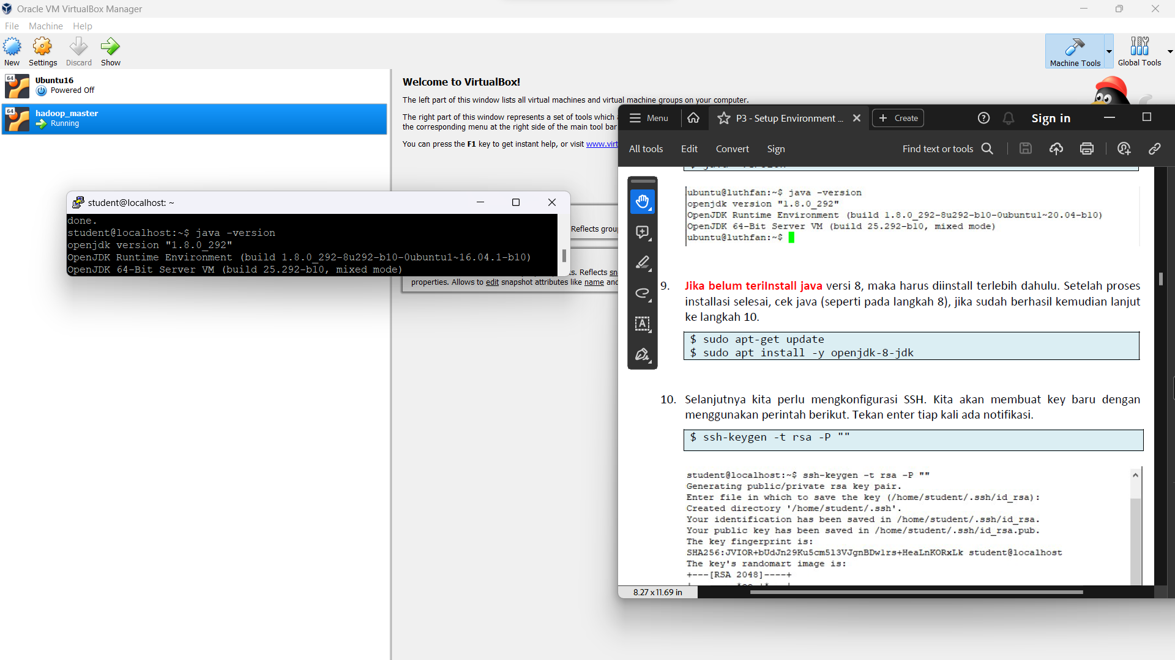

Ini adalah proses pengecekan apa java sudah terinstall atau belum kebetulan disini java saya sudah terinstal.

1. Jika belum teriInstall java versi 8, maka harus diinstall terlebih dahulu. Setelah proses installasi selesai, cek java (seperti pada langkah 8), jika sudah berhasil kemudian lanjut ke langkah 10.

$ sudo apt-get update

$ sudo apt install -y openjdk-8-jdk

1. Selanjutnya kita perlu mengkonfigurasi SSH. Kita akan membuat key baru dengan menggunakan perintah berikut. Tekan enter tiap kali ada notifikasi.

$ ssh-keygen -t rsa -P ""

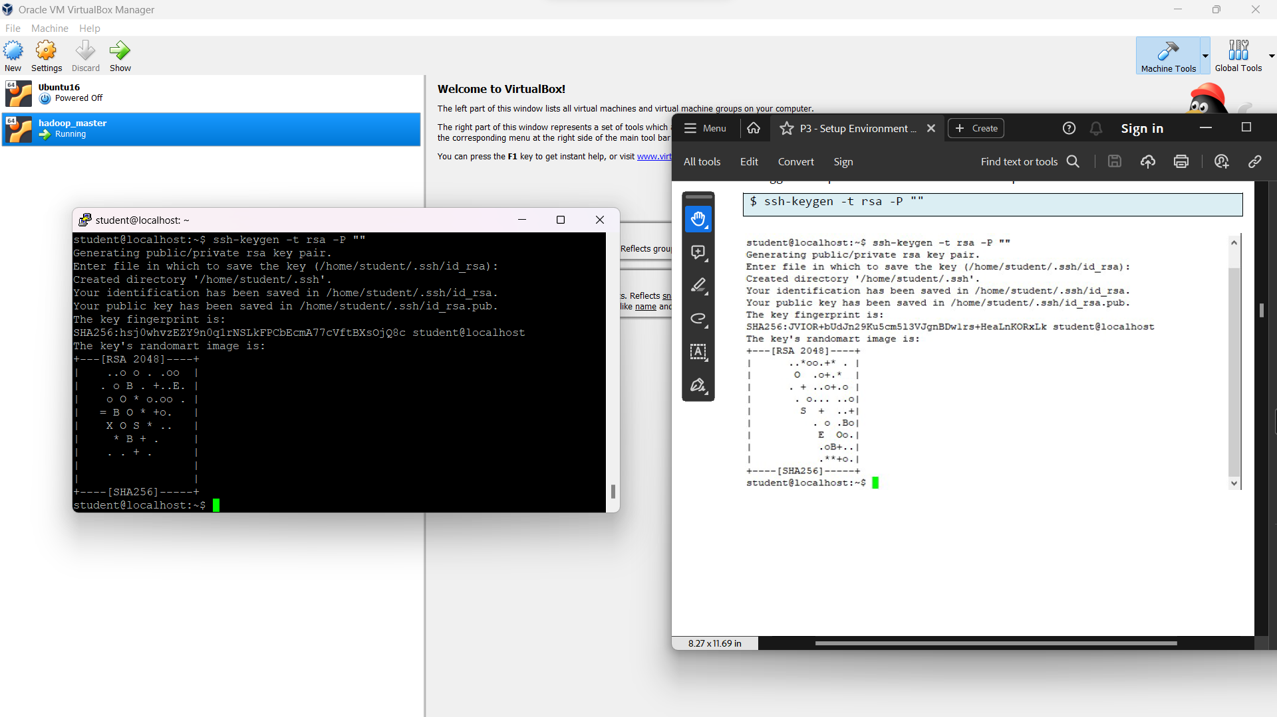

Ini adalah proses konfigurasi SSH dan membuat key baru.

1. Mengcopy isi dari file public key ke file authorized_keys, kemudian mengeceknya dengan perintah "ssh localhost"

$ cat ~/.ssh/id_rsa.pub >> ~/.ssh/authorized_keys

$ ssh localhost

$ exit

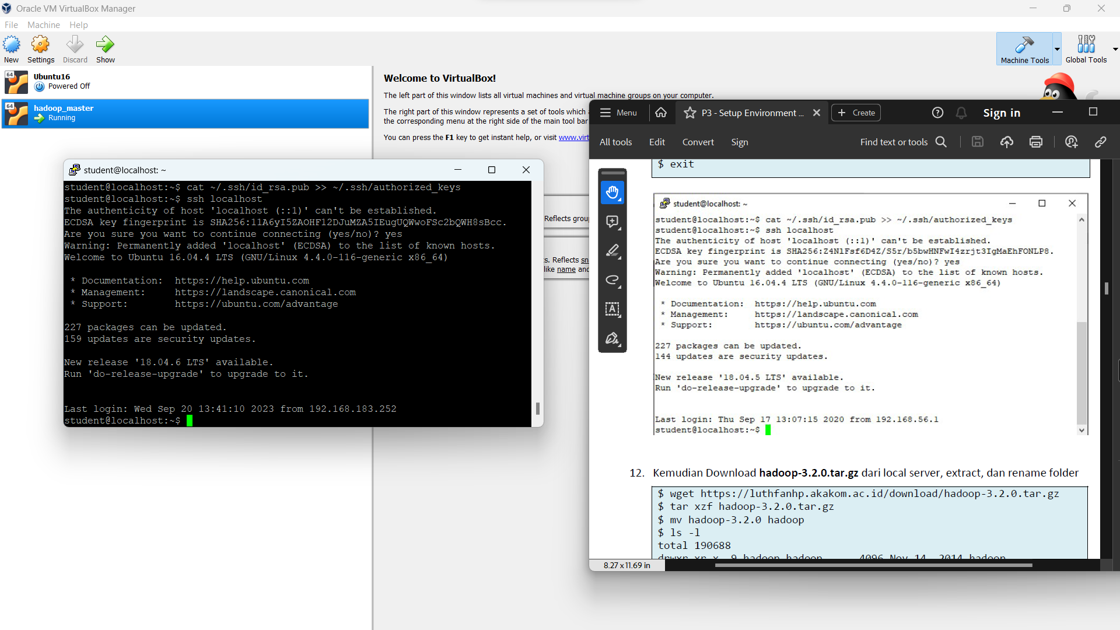

Disini adalah proses copy file public key ke file authorized_keys, kemudian mengeceknya dengan perintah "ssh localhost" untuk hasilnya bisa dilihat pada gambar di atas.

1. Kemudian Download **hadoop-3.2.0.tar.gz** dari local server, extract, dan rename folder

$ wget https://luthfanhp.akakom.ac.id/download/hadoop-3.2.0.tar.gz

$ tar xzf hadoop-3.2.0.tar.gz

$ mv hadoop-3.2.0 hadoop

$ ls -l

total 190688

drwxr-xr-x. 9 hadoop hadoop 4096 Nov 14 2014 hadoop

-rw-rw-r--. 1 hadoop hadoop 195257604 May 26 10:02 hadoop-

3.2.0.tar.gz

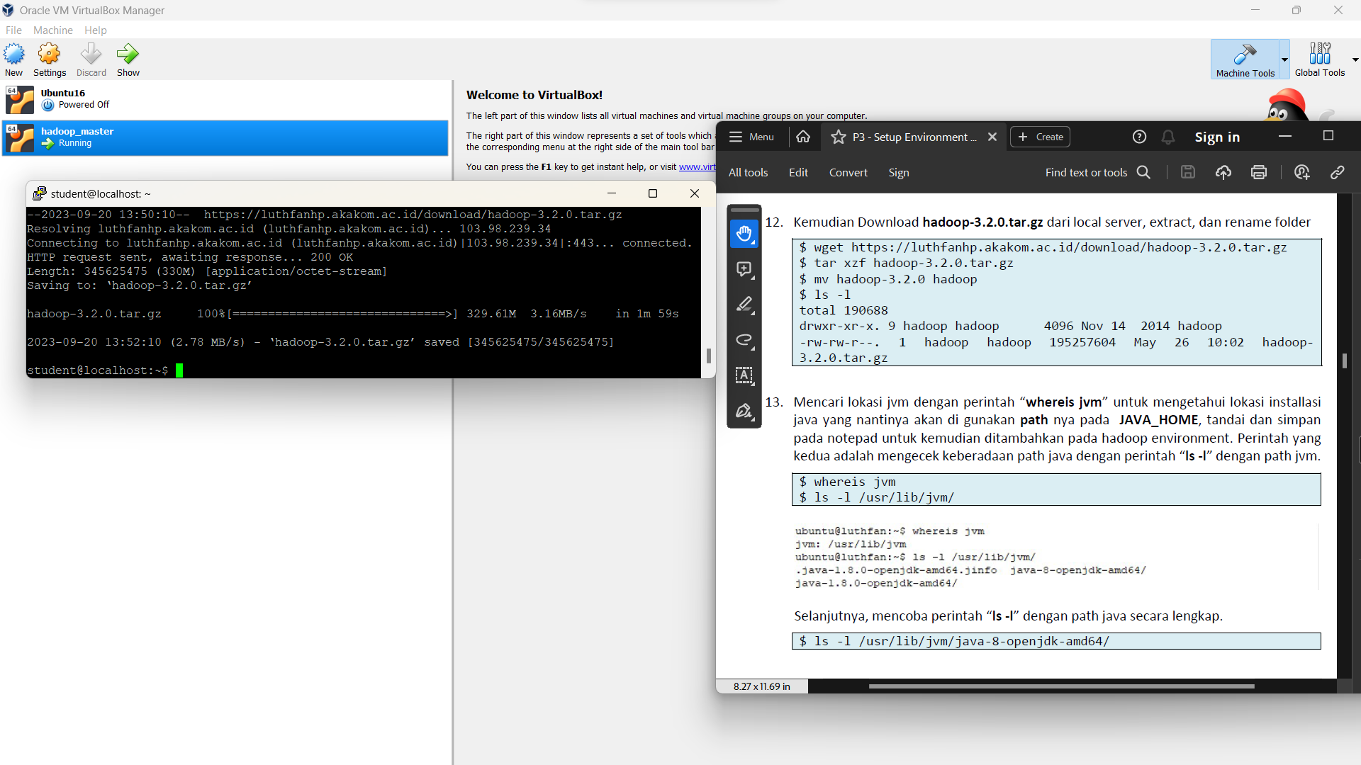

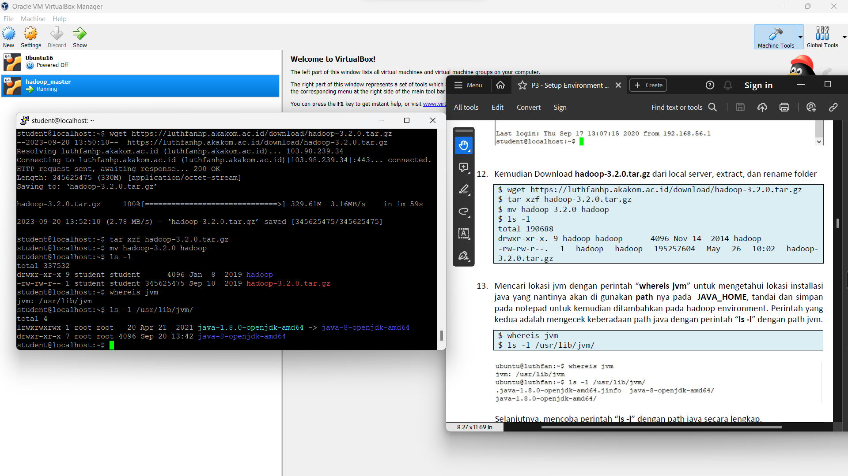

1. Mencari lokasi jvm dengan perintah “**whereis jvm**” untuk mengetahui lokasi installasi java yang nantinya akan di gunakan path nya pada **JAVA_HOME**, tandai dan simpan pada notepad untuk kemudian ditambahkan pada hadoop environment. Perintah yang kedua adalah mengecek keberadaan path java dengan perintah **“ls -l”** dengan path jvm.

$ whereis jvm

$ ls -l /usr/lib/jvm/

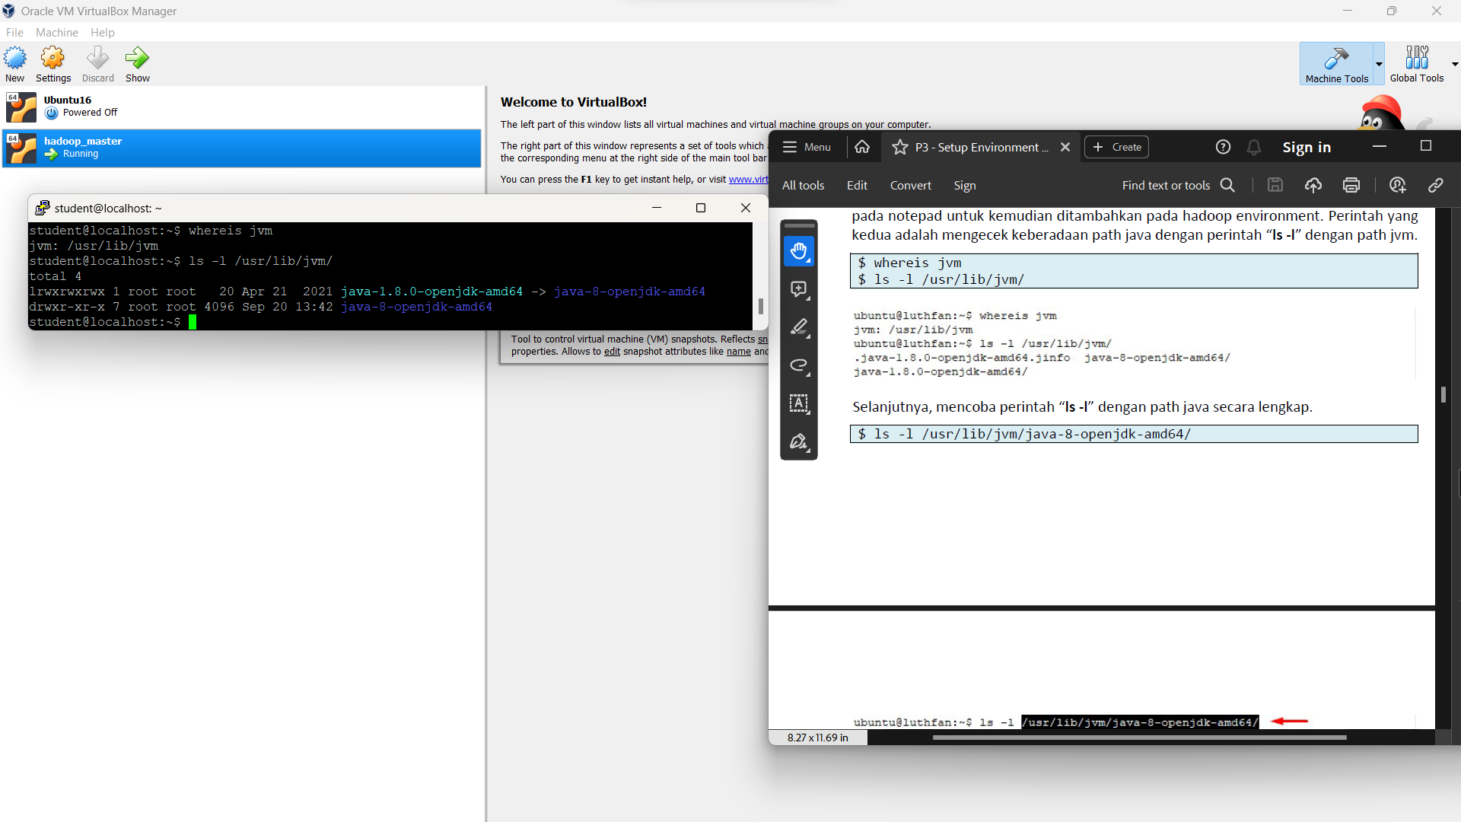

Selanjutnya, mencoba perintah **“ls -l”** dengan path java secara lengkap.

$ ls -l /usr/lib/jvm/java-8-openjdk-amd64/

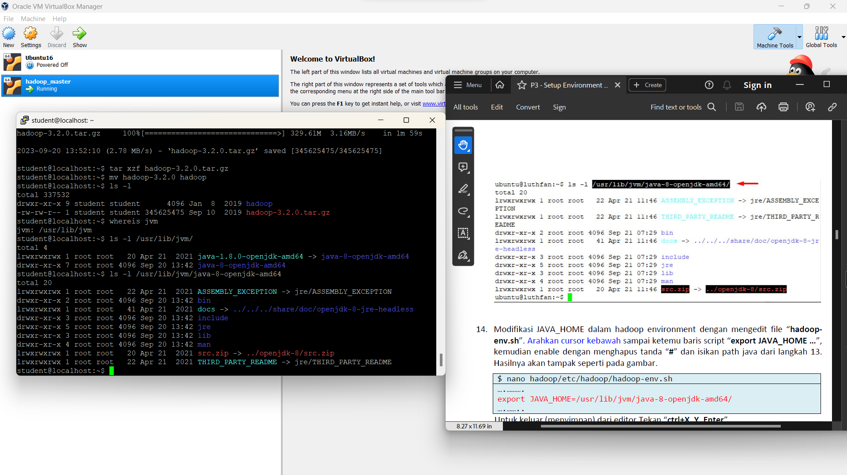

1. Modifikasi JAVA_HOME dalam hadoop environment dengan mengedit file “**hadoopenv.sh**”. Arahkan cursor kebawah sampai ketemu baris script “**export JAVA_HOME …**”, kemudian enable dengan menghapus tanda **“#”** dan isikan path java dari langkah 13. Hasilnya akan tampak seperti pada gambar.

$ nano hadoop/etc/hadoop/hadoop-env.sh

Untuk keluar (menyimpan) dari editor Tekan “ctrl+X, Y, Enter”

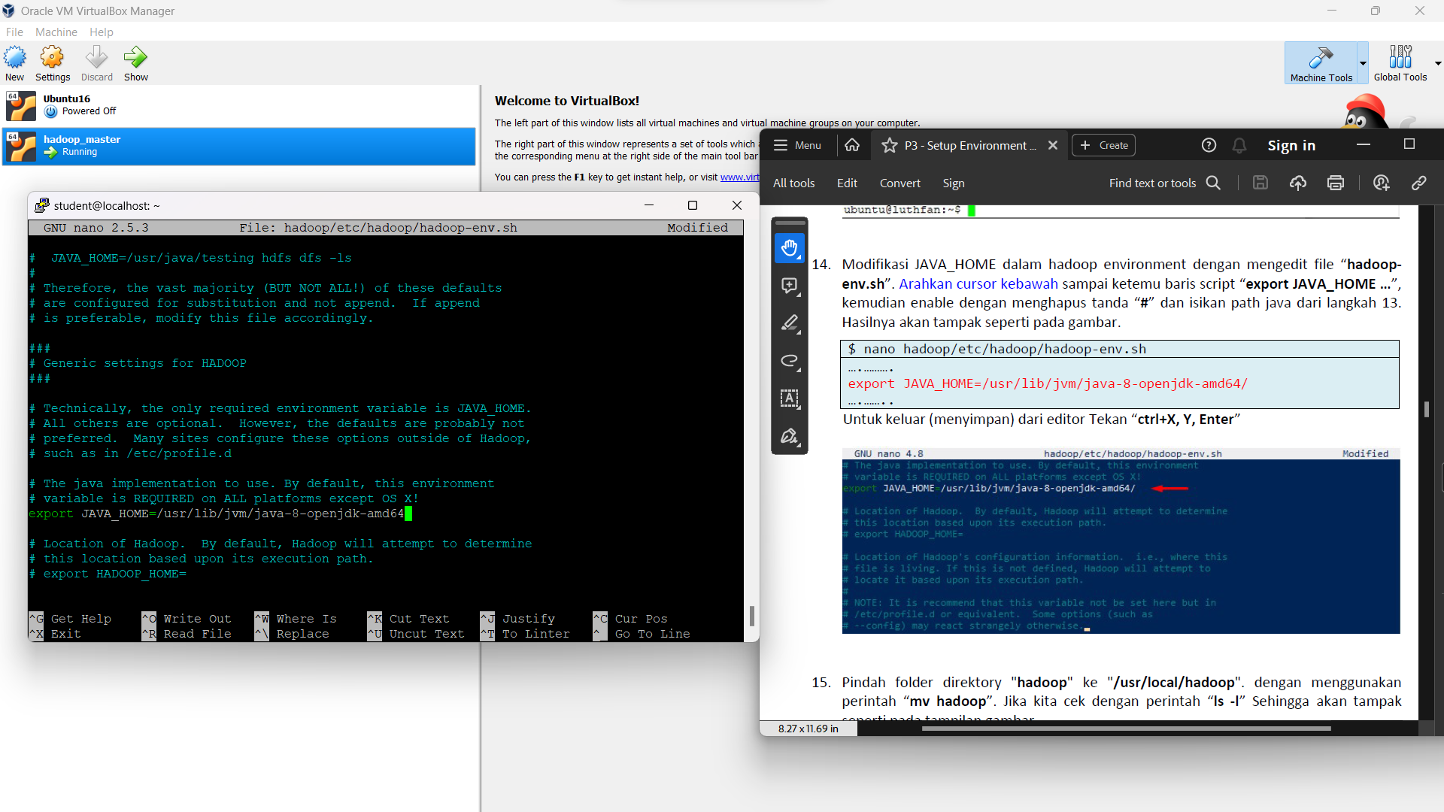

1. Pindah folder direktory "hadoop" ke "/usr/local/hadoop". dengan menggunakan perintah “mv hadoop”. Jika kita cek dengan perintah “ls -l” Sehingga akan tampak seperti pada tampilan gambar

$ sudo mv hadoop /usr/local/Hadoop

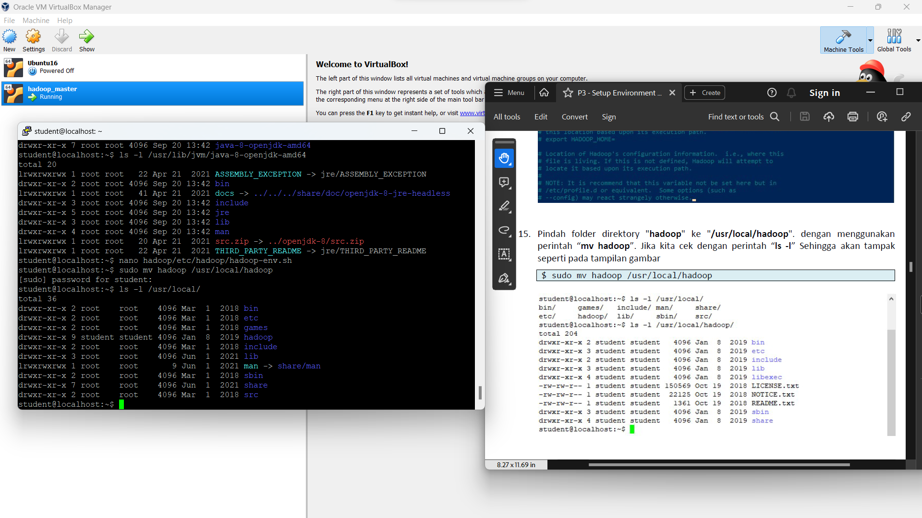

1. Selanjutnya kita akan menambahkan konfigurasi environment hadoop, agar memudahkan kita menjalankan perintah hadoop dari posisi mana saja pada terminal. Catatan: script PATH dituliskan dalam satu baris, tidak ada enter.

$ sudo nano /etc/environment

PATH="/usr/local/sbin:/usr/local/bin:/usr/sbin:/usr/bin:/sbin:/bin:/u sr/games:/usr/local/games**:/usr/local/hadoop/bin:/usr/local/hadoop/sbin"**

JAVA_HOME=/usr/lib/jvm/java-8-openjdk-amd64/

Untuk keluar (menyimpan) dari editor Tekan “ctrl+X, Y, Enter”

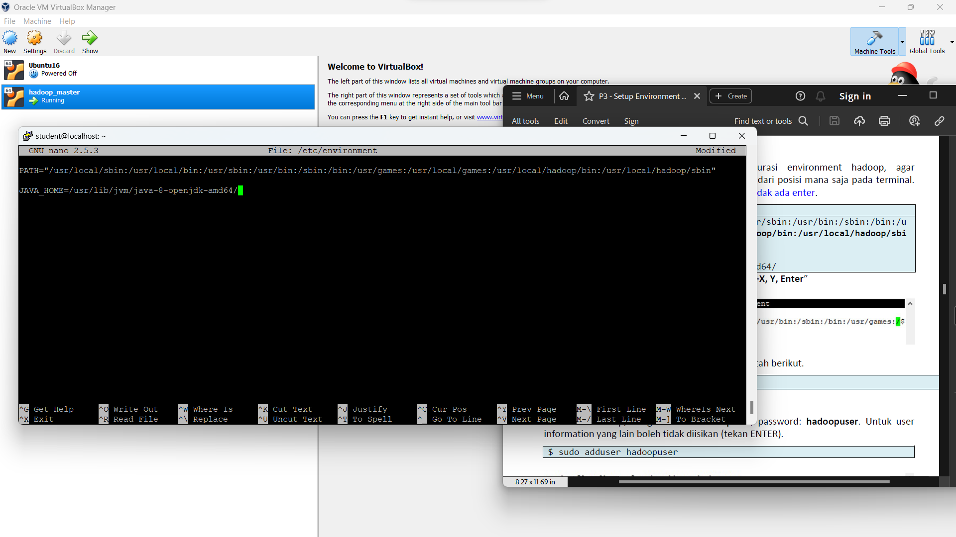

$ sudo source /etc/environment

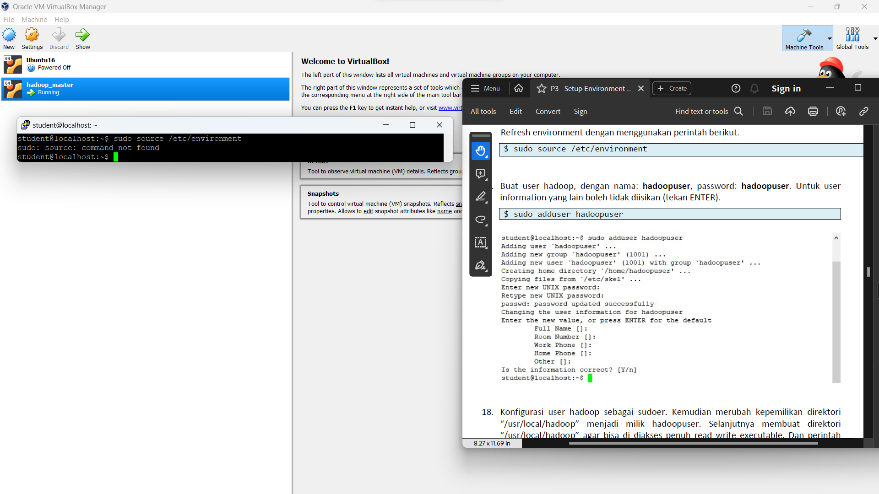

1. Buat user hadoop, dengan nama: hadoopuser, password: hadoopuser. Untuk user information yang lain boleh tidak diisikan (tekan ENTER).

$ sudo adduser hadoopuser

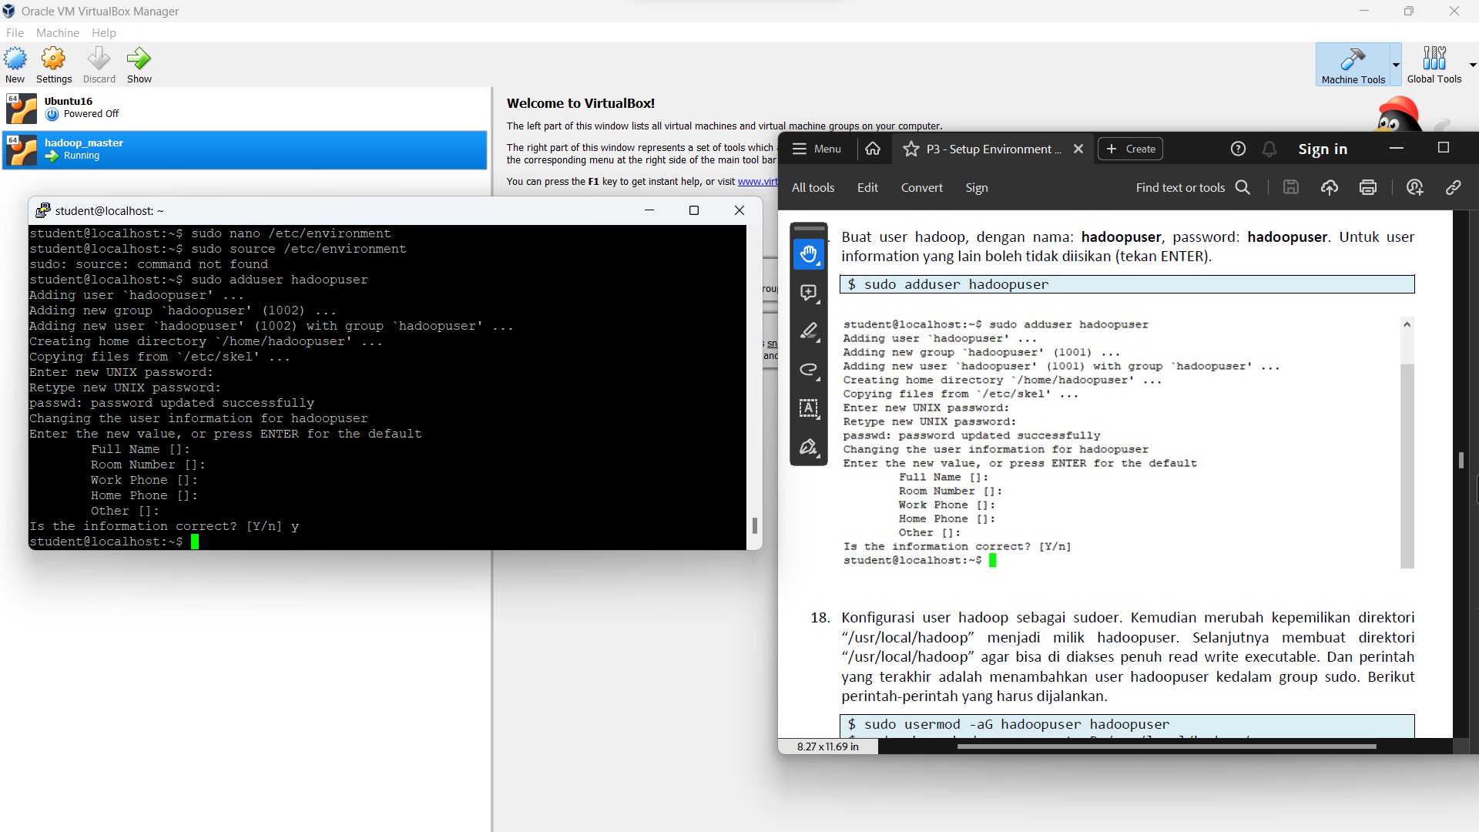

1. Konfigurasi user hadoop sebagai sudoer. Kemudian merubah kepemilikan direktori “/usr/local/hadoop” menjadi milik hadoopuser. Selanjutnya membuat direktori “/usr/local/hadoop” agar bisa di diakses penuh read write executable. Dan perintah yang terakhir adalah menambahkan user hadoopuser kedalam group sudo. Berikut perintah-perintah yang harus dijalankan.

$ sudo usermod -aG hadoopuser hadoopuser

$ sudo chown hadoopuser:root -R /usr/local/hadoop/

$ sudo chmod g+rwx -R /usr/local/hadoop/

$ sudo adduser hadoopuser sudo

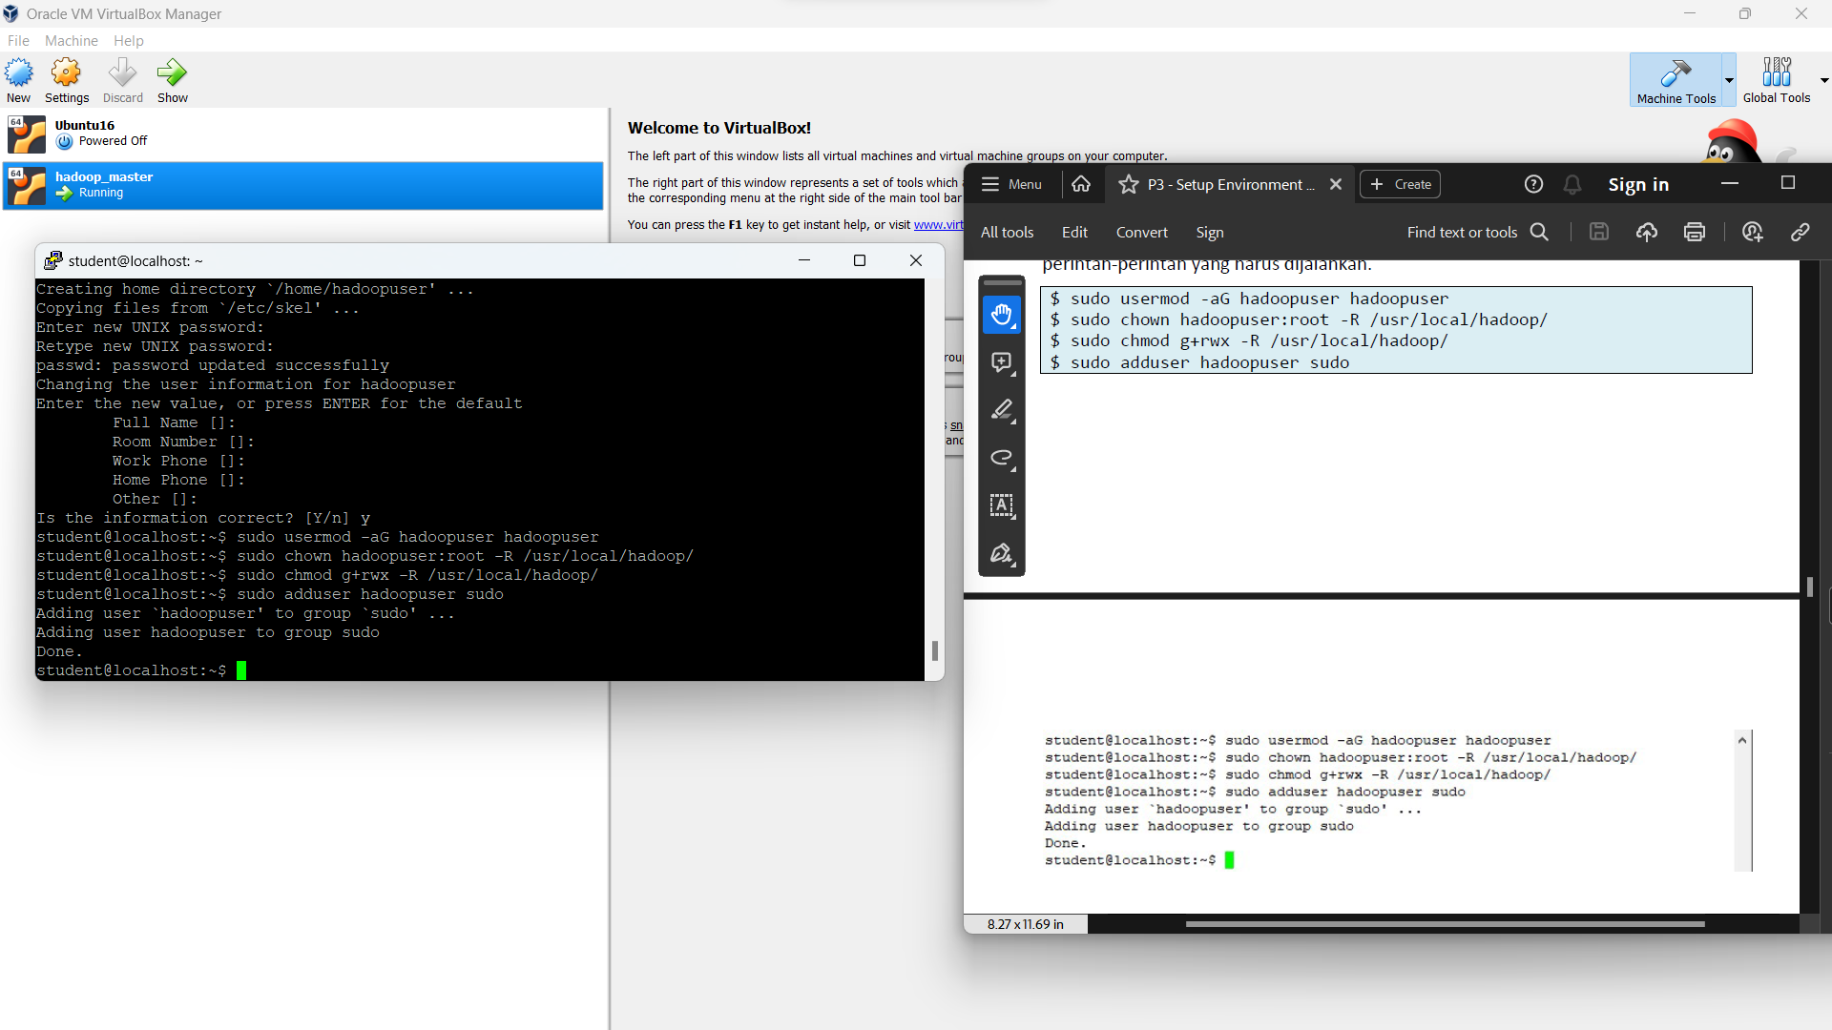

1. Buka dan edit file hosts dengan menggunakan perintah “sudo nano /etc/hosts” dan lakukan konfigurasi hostname dengan menambahkan baris script berikut:

$ sudo nano /etc/hosts

...

...

192.168.56.149 hadoop-master

192.168.56.150 hadoop-slave1

192.168.56.151 hadoop-slave2

...

...

Untuk keluar (menyimpan) dari editor Tekan “ctrl+X, Y, Enter”

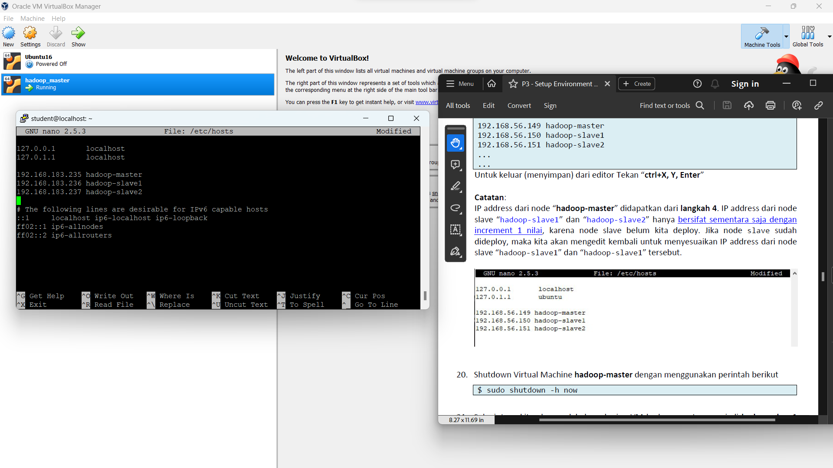

Catatan:

IP address dari node “hadoop-master” didapatkan dari langkah 4. IP address dari node slave “hadoop-slave1” dan “hadoop-slave2” hanya bersifat sementara saja dengan increment 1 nilai, karena node slave belum kita deploy. Jika node slave sudah dideploy, maka kita akan mengedit kembali untuk menyesuaikan IP address dari node slave “hadoop-slave1” dan “hadoop-slave1” tersebut.

1. Shutdown Virtual Machine hadoop-master dengan menggunakan perintah berikut

$ sudo shutdown -h now

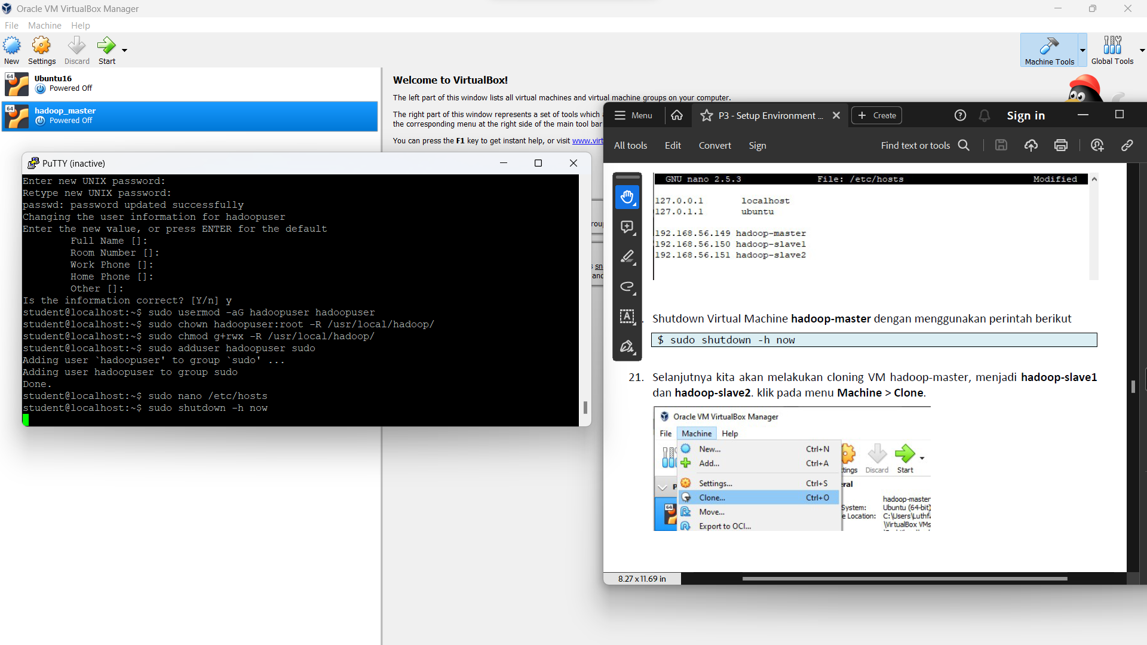

1. Selanjutnya kita akan melakukan cloning VM hadoop-master, menjadi hadoop-slave1 dan hadoop-slave2. klik pada menu Machine > Clone.

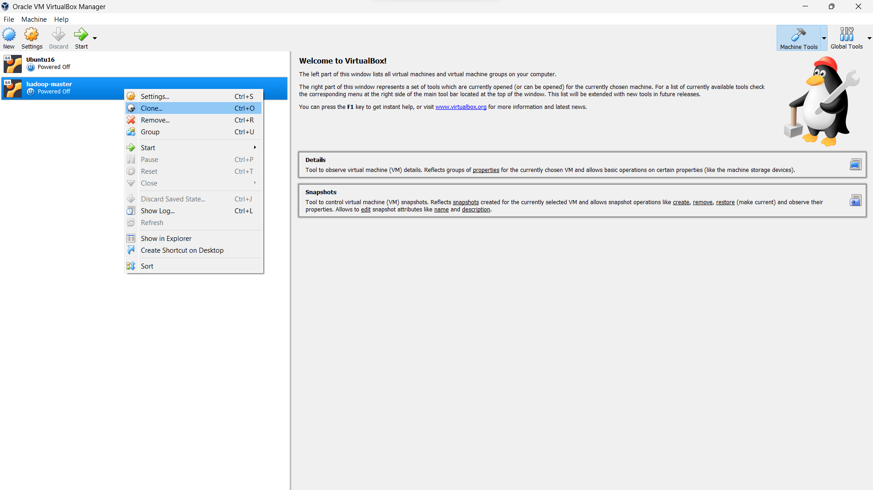

Berikan penamaan pada Virtual Machine hasil clone dengan nama: hadoop-slave1. Dan Generate new MAC addresses.. kemudian klik tombol Next.

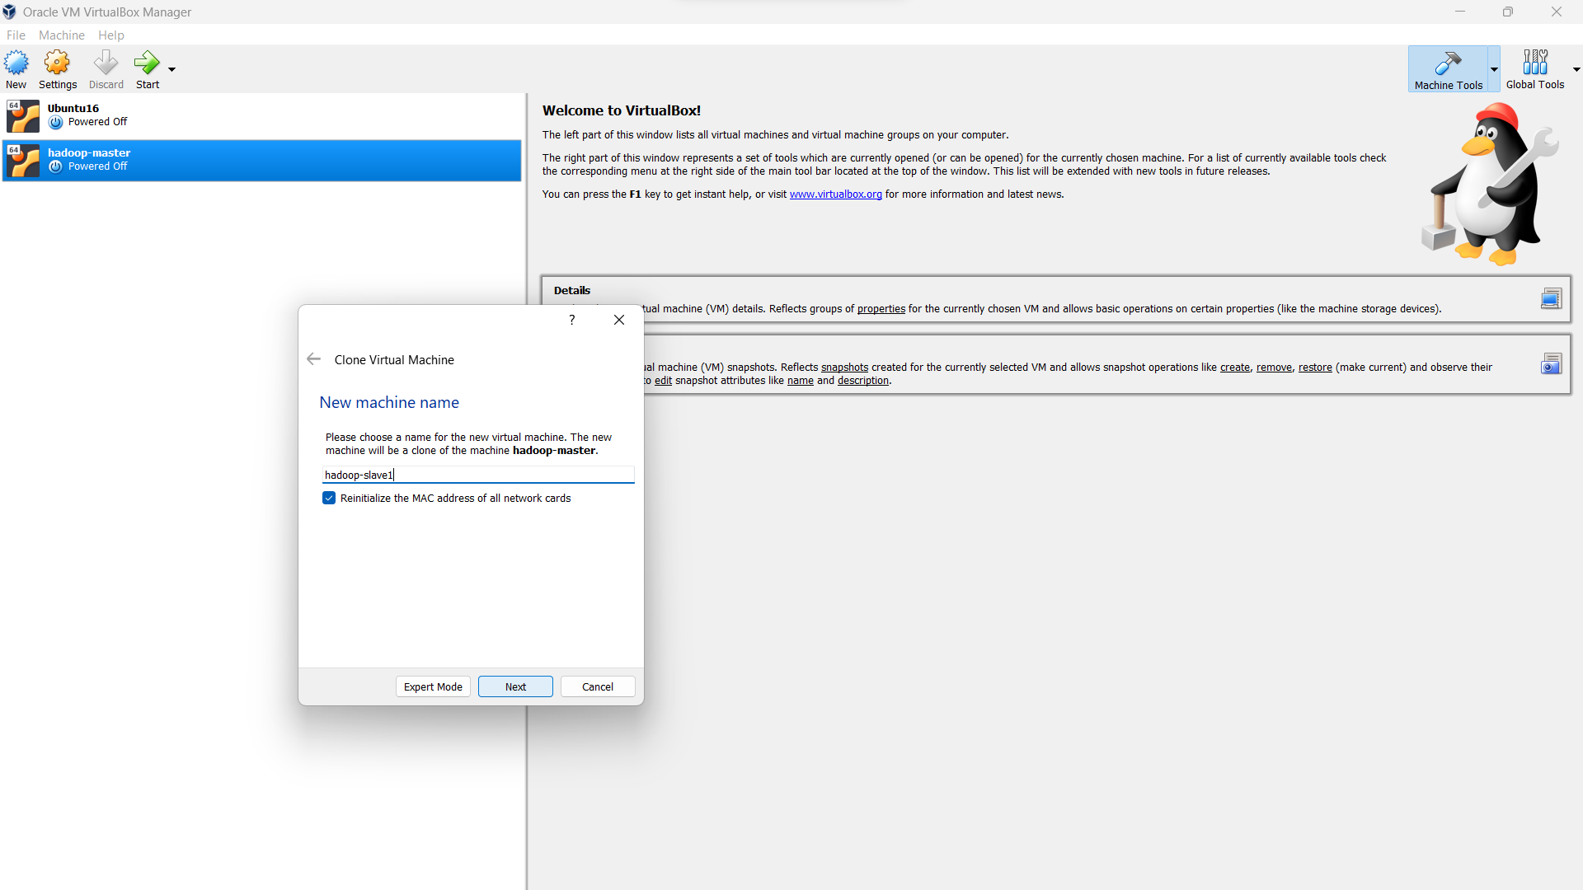

Pilih Full Clone. Kemudian klik tombol Clone.

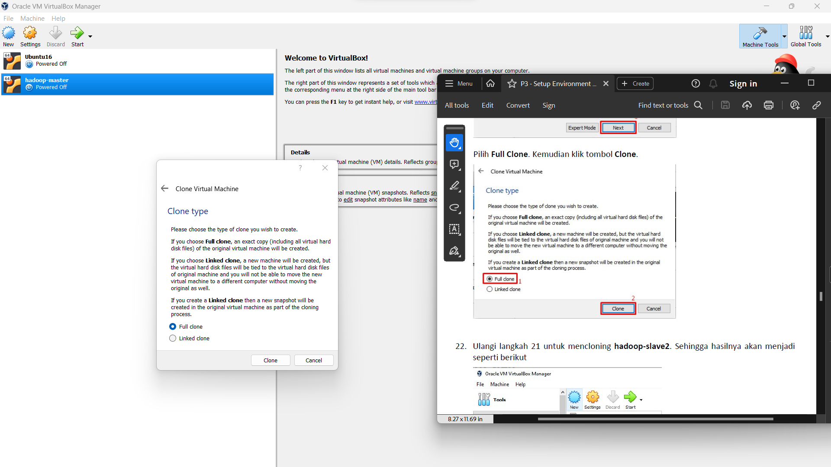

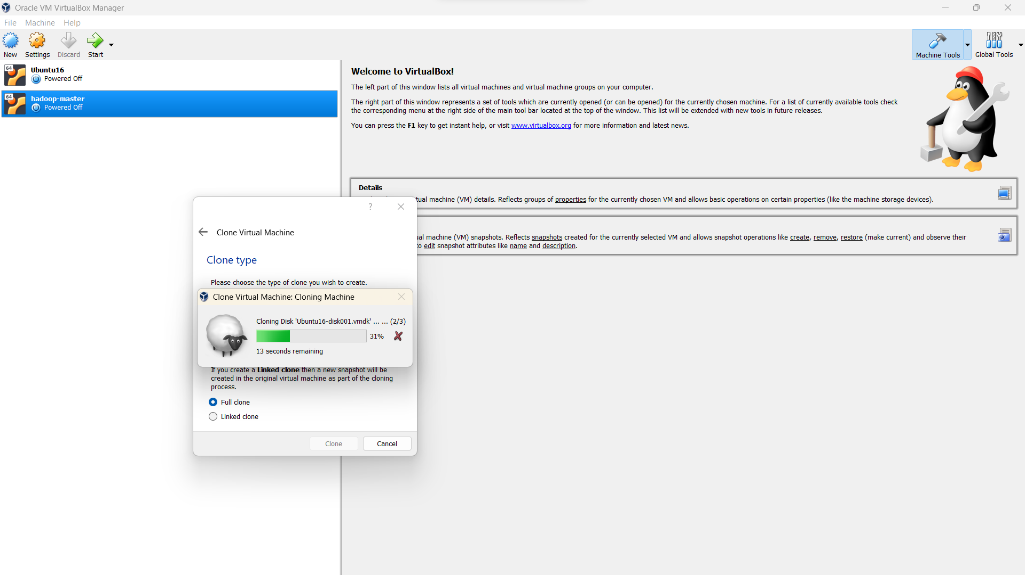

1. Ulangi langkah 21 untuk mencloning hadoop-slave2. Sehingga hasilnya akan menjadi seperti berikut

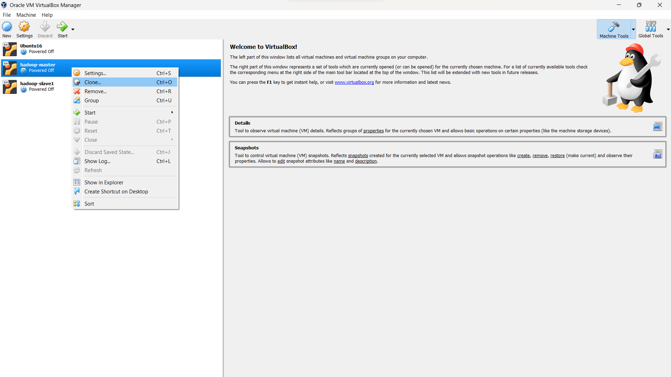

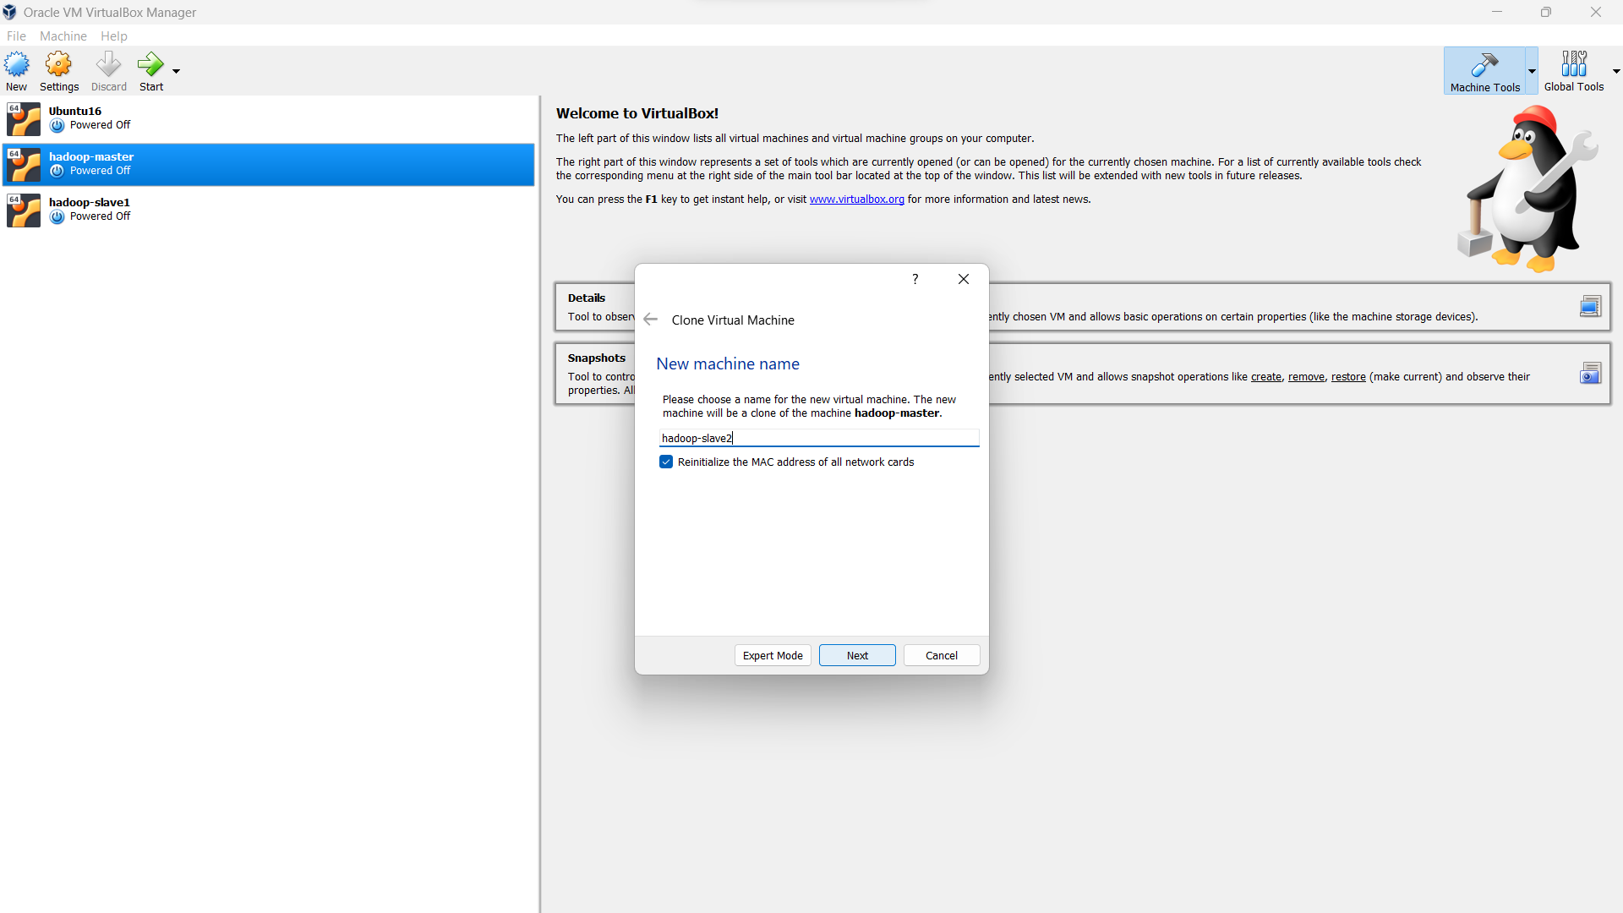

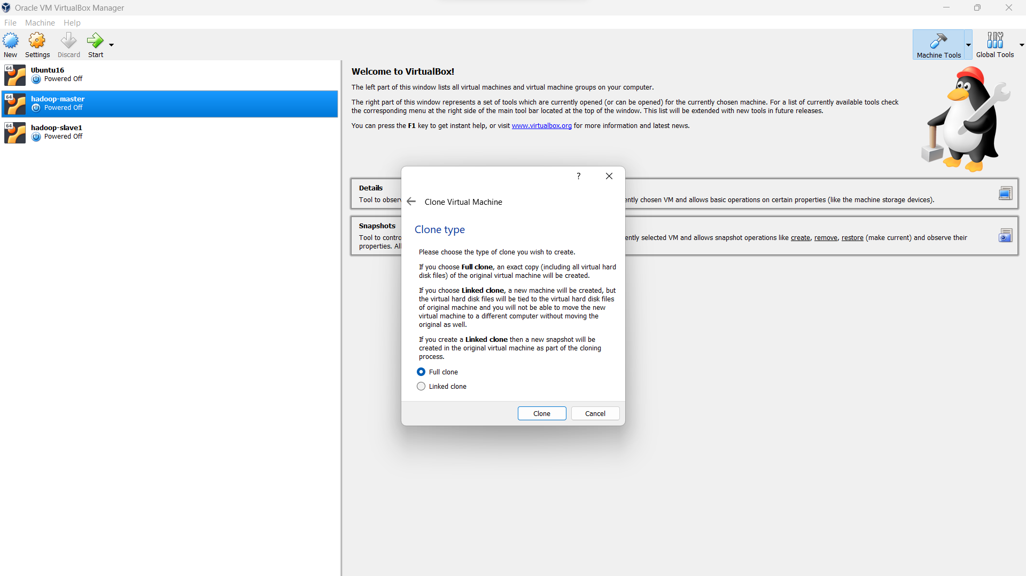

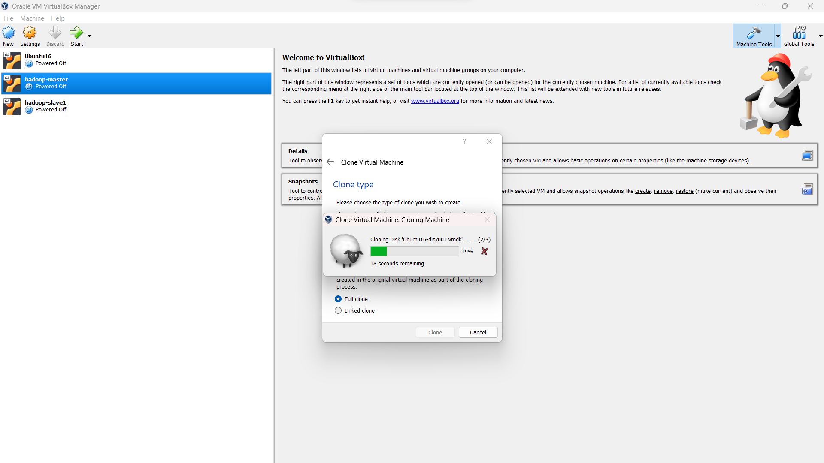

1. Jalankan semua node, Login dangan menggunakan user: hadoopuser, dan cek IP address dari masing-masing node dengan menggunakan perintah “ip addr”.
2. Pada hadoop-master, hadoop-slave1, dan hadoop-slave2 buka file /etc/hosts, cek apakah IP address yang dituliskan sudah benar sesuai dengan IP address yang didapatkan pada masing-masing node pada langkah 23. Dengan menggunakan perintah “sudo nano /etc/hosts”.

$ sudo nano /etc/hosts

...

...

192.168.56.149 hadoop-master

192.168.56.150 hadoop-slave1

192.168.56.151 hadoop-slave2

...

...

Untuk keluar (menyimpan) dari editor Tekan “ctrl+X, Y, Enter”

Catatan:

Jika sudah benar, maka dilanjutkan ke langkah berikutnya. Jika tidak, maka harus di edit mengikut IP address yang didapatkan dari langkah 23.

1. Merubah nama hostname pada setiap node menggunakan penamaan yang telah ditentukan dengan merubah dari nama defaultnya yaitu localhost. Setelah dirubah semuanya, maka setiap node harus di reboot.

Pada node master

$ sudo nano /etc/hostname

hadoop-master

Untuk keluar (menyimpan) dari editor Tekan “ctrl+X, Y, Enter”

Pada node slave1

$ sudo nano /etc/hostname

hadoop-slave1

Untuk keluar (menyimpan) dari editor Tekan “ctrl+X, Y, Enter”

Pada node slave2

$ sudo nano /etc/hostname

hadoop-slave2

Untuk keluar (menyimpan) dari editor Tekan “ctrl+X, Y, Enter”

1. Setelah selesai merubah hostname, maka setup environment sudah selesai. Selanjutnya, shutdown semua node, untuk digunakan pada praktikum selanjutnya (Setup Hadoop Cluster).

$ sudo shutdown -h now

1. Backup semua node Virtual Machine Hadoop Cluster untuk digunakan pada praktikum berikutnya.

Pilih Virtual Machine yang akan di backup (export)

Kita bisa memilih Format dari file backup. Untuk lebih kompatible gunakan default (Open Virtualization Format 1.0)

Jika semua sudah diset, klik tombol Export.

1. Lakukan backup untuk node-node yang lain, sehingga hasilnya akan menjadi seperti berikut pada gambar.